Переписать правила обмена типовой синхронизации 1с ERP 2.5.8. и бух 3.0
При создании документов в 1с erp поступление , перемещение, передача переработчику
При синхронизации с 1с Бух идет сопоставление по артикулу, если сопоставление есть в в документе в бух номенклатура заполняется из справочника 1с бух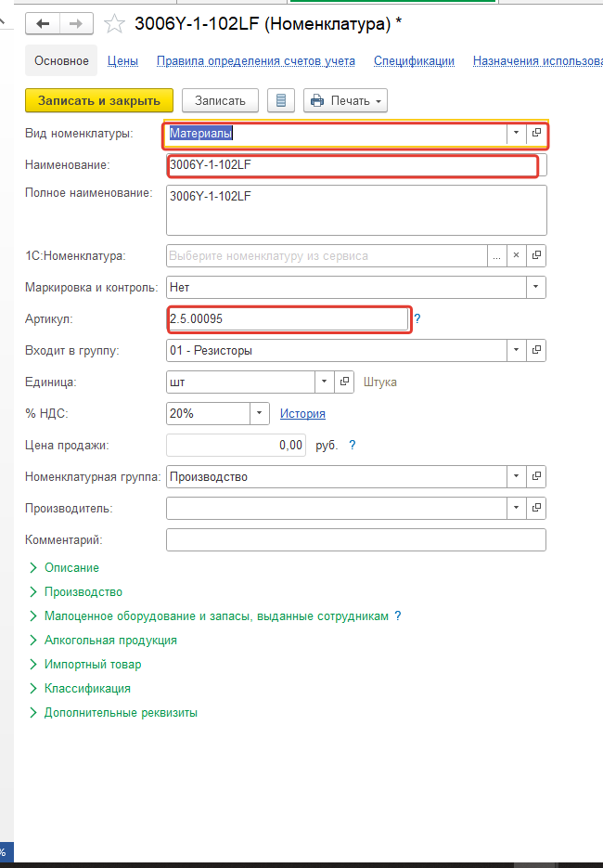 , если сопоставления нет то создается новая номенклатура в 1с бух в группе материалы и наименование берет из 1с ERP из поля текстовое описание 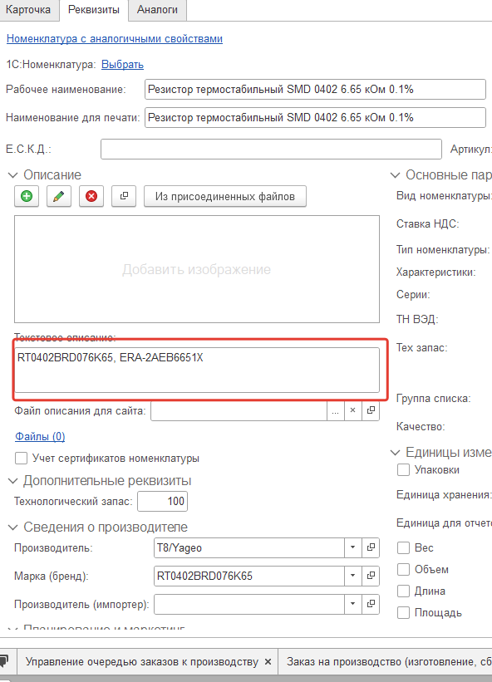
В 1с бух в документ переносится не проведенный поля подразделение и договор должны быть пустыми

